**Ministerul Educaţiei Tineretului şi Sportului al Republicii Moldova**

**Universitatea Tehnică a Moldovei**

**REFERAT**

Lucrarea de Laborator nr. 11

**Tema: *Determinarea componentei orizontale a inductiei câmpului magnetic al Pamântului***

A efectuat Studentul grupei

*semnătura nume, prenume*

|  |  |  |  |
| --- | --- | --- | --- |
| **A verificat** |  |  |  |
| *nota* | data | *semnătura* | *nume, prenume profesor* |

**Chisinău 2022Scopul lucrări:** Studiul elementelor cîmpului magnetic terestru și determinarea componentei orizontale a inducției cîmpului magnetic al Pămîntului cu ajutorul busolei de tangente.

1. **Aparate şi accesorii:** busola de tangente, ampermetru, reostat, sursa de curent continuu, întrerupător, comutator, fire de conexiune.
2. **Schema instalaţiei**

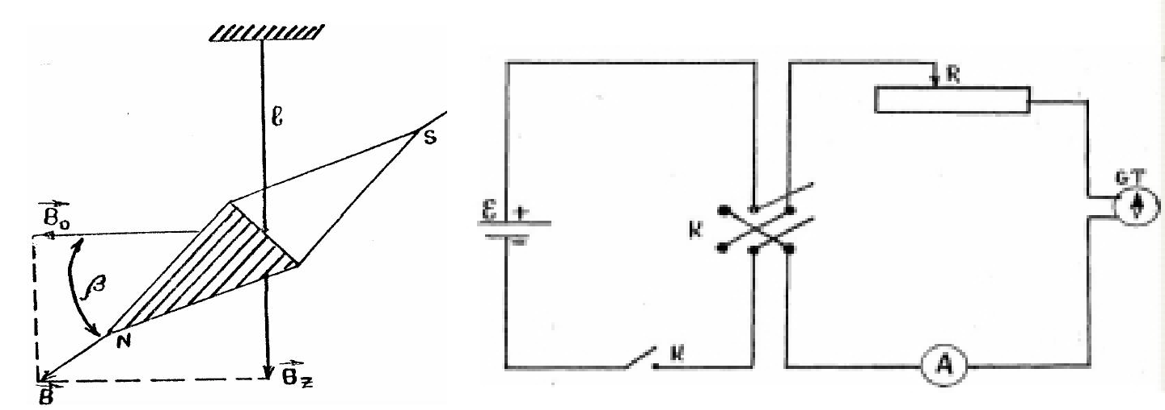

**Unde :**

B0- componenta orizontala a inductiei

Bz-componenta verticala a inductiei

B-vectorul al inductiei campului magnetic

*l* -fir de suspensie

N,S- polii magnetici

K-întrerupător

K1-comutator

A-ampermetru

R-reostat

GT-galvanometrul de tangente

β-unghi de înclinație magnetică

ε-sursă de curent continuu

1. **Formula de calcul**:

$${ B}_{0}=\frac{ μ_{0}NI}{2Rtgφ}$$

unde

$N=numarul de$*spire*

$$I=intensitatea curentului$$

$$R=raza bobinei$$

$$φ=unghiul de deviere a acului magnetic$$

$$μ_{0}=constanta magnetica$$

**5.Tabela măsurărilor şi determinărilor _**

|  |  |  |  |  |  |  |  |  |
| --- | --- | --- | --- | --- | --- | --- | --- | --- |
| Nr | I | 1 | 2 | *med* | *tg**med* | B0 | *B*0 |  |
|  |  |  |  |  |  |  |  |
| 1 |  |  |  |  |  |  |  |  |
| 2 |  |  |  |  |  |  |  |  |
| 3 |  |  |  |  |  |  |  |  |
| 4 |  |  |  |  |  |  |  |  |
| 5 |  |  |  |  |  |  |  |  |
| medie |  |  |  |  |  |  |  |  |

*data / semnătura profesorului*

**6.Exemplul de calcul**

0 

 

*R* mm N=300

*R*

**B =**

**7. Calculul erorilor:**

$B_{0}=\frac{ μ_{0}NI}{2Rtgφ}$

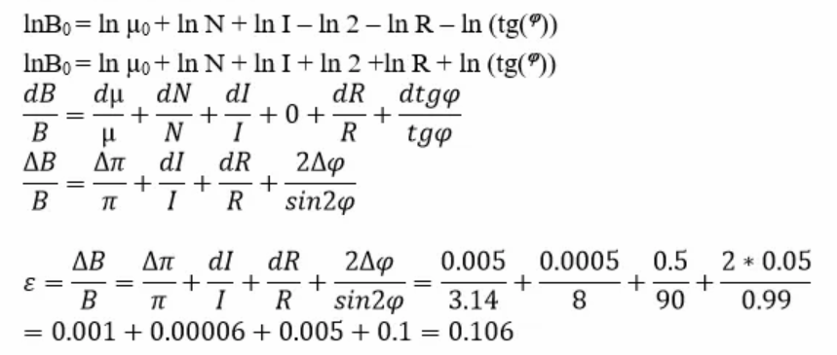

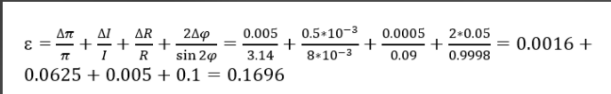

$$∆B_{0}=B_{0}*ε$$

$∆B_{0}=0,1696*1,7045*{10}^{-5 }T=$ 2,891 ${10}^{-6} T$

*

**8. Rezultatul final**

$B_{0}=\left(\overline{B}± ∆B_{0}\right)*{10}^{-5} T$ $ε_{0}=\frac{∆B_{0}}{\left|B_{0}\right|}*100\%$

$B_{0}$ = $ε_{0}=$

**9. Concluzii**

În aceasta lucrare de laborator am determinat valoarea componentei orizontale a campului magnetic al Pămîntului. Pentru aceasta am folosit busola de tangente, am măsurat unghiul de abatere a busolei de tangete, iar datele obtinute le-am introdus in formula de calcul pentru indcția cîmpului magnetic. De asemenea, am repetat experienta și pentru alte valori ale intensității curentului, pentru un rezultat mai exact și cu scopul diminuaării valorii erorii pentru fiecare mărime.